Arhitektura I projektovanje softvera

Naziv projekta:

**Gems & Crystals**

Model podataka I perzistencije

Clanovi tima:

KristijanIlic 16103

Milos Stoiljkovic 16382

Gems & Crystals, pamti korisnike aplikacije, karte I spilove karata u aplikaciji sa svim njihovim atributima. Pamti I neko stanje igre, koje takodje ima svoje atribute koji se menjaju tokom igre. Ove stvari su prikazane preko cetiri tabele u bazi: user, card, deck, game…

* **User**
  + idUser
  + Username
  + Password
  + Nickname
  + Avatar
  + WinNo
  + LossNo
  + Rank
  + MyDecksList
  + OwnedCardsList
* **Card**
  + idCard
  + Name
  + Description
  + Effect
  + EffectList
  + Spell
  + Attack
  + Health
  + Shield
  + GemsCost
  + CrystalsCost
* **Deck**
  + idDeck
  + idUser
  + Name
  + CardList
* **Game**
  + idGame
  + idP1
  + idP2
  + idP1Deck
  + idP2Deck
  + P1DeckCount
  + P2DeckCount
  + P1LP
  + P2LP
  + P1TableCardsList
  + P2TableCardsList
  + P1HandCardList
  + P2HandCardList

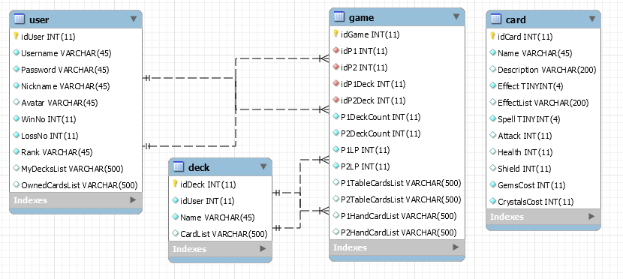

Na slici iznad je prikazan ER dijagram nase baze. Ukratko, sve tabele su medjusobno povezane “many to many” relacijama, sem jedne “one to many” veze koja je u smeru user->deck.

U ASP.NET Core-u je pravljeno povezivanje sa bazom. Koristi entity framework core sa kontrolerima. Postoje klase User, Card, Deck I Game I njihovi kontroleri, I pisane su funkcije za pristup bazi podataka koje su na principu CRUD funkcija.

Startup klasa opisuje konekciju sa MySQL bazom podataka, API funkcije su pisane u Controller klasama dok klasa gemsandcrystalsContext opisuje mapiranje objekata.

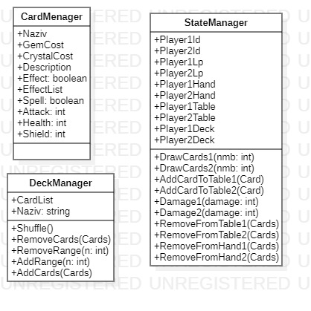

Takodje postoje klase Manager(s) klase koje nam omogucavaju da u runtime-u skladistimo podakte o stanjima, spilovima I kartama I da manipulisemo njima.

StateManager klasa opisuje jedno stanje igre, poseduje sve svoje potrebne atribute I njome se upravlja da bi se postigle sve zeljene akcije I pridobile sve potrebne informacije za kreiranje novog stanja koje se nakon toga prikazuje.

Klasa CardManager sadrzi sve atribute karte I getere I setere za njihovo editovanje.

Klasa DeckManager sadrzi atribute pomocu kojih pamti sve nuzne osobine jednog spila. Atributi poseduju svoje getere I setere dok klasa poseduje funkcije koje su potrebne za manipulisanje jednim spilom.